Ciencias Naturales - Biología 1º medio / Unidad 3 / OA6 / Actividad 4
- Flujos de energía: redes tróficas

- Las y los estudiantes observan la siguiente trama trófica:
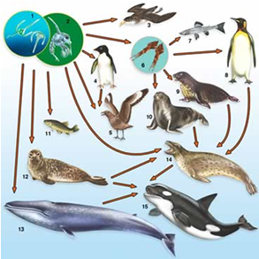

1. Fitoplancton | 6. Calamar (jibia) | 11. Pez
2. Zooplancton | 7. Pez | 12. Foca cangrejera
3. Petrel | 8. Pingüino emperador | 13. Ballena azul
4. Pingüino Adelia | 9. Foca de Weddell | 14. Foca leopardo
5. Skúa | 10. Foca de Ross | 15. Orca

- Luego realizan el siguiente ejercicio:
- Predicen qué consecuencias podrían producir para la trama trófica fenómenos como:
- El aumento de la población de la foca leopardo.
- La desaparición del calamar.
- La disminución de la población de zooplancton.
- Construyen una pirámide de energía, utilizando algunas especies presentes en la trama trófica junto a valores referenciales de energía, y responden:
- ¿Qué ocurre con la energía entre un nivel y otro?
- ¿Qué ocurre con la cantidad de energía en el universo y la que hay en una trama trófica?
- Desde un punto de vista ecosistémico, ¿qué es energéticamente más costoso: producir 1 kg de krill o producir 1 kg de orcas?
- Evalúan las consecuencias que tendría para la pirámide construida el que los organismos productores fueran afectados por petróleo.
- Dan ejemplos de estrategias que contrarresten el efecto de la demanda de petróleo en la situación anterior y las comparten con sus compañeros y compañeras.

